ИНФОРМАЦИОННОЕ СООБЩЕНИЕ
о продаже на открытом аукционе муниципального имущества, находящегося в собственности Гаврилово-Посадского городского поселения Гаврилово-Посадского муниципального района

Аукцион является одно лотовым.

Адрес официальном сайте Российской Федерации в сети «Интернет» для размещения информации о проведении торгов, определенном Правительством Российской Федерации: https://torgi.gov.ru:/

1. Наименование муниципального органа, принявшего решение об условиях приватизации муниципального имущества: Администрация Гаврилово-Посадского муниципального района Ивановской области.
реквизиты решения об условиях приватизации муниципального имущества:
Постановление администрации Гаврилово-Посадского муниципального района Ивановской области от 24.08.2017 № 493-п «Об условиях приватизации имущества, находящегося в собственности Гаврилово-Посадского городского поселения Гаврилово-Посадского муниципального района».

Основание проведения торгов: аукцион проводится в соответствии с Федеральным законом от 21.12.2001 № 178-ФЗ «О приватизации государственного и муниципального имущества», постановлением Правительства Российской Федерации от 12.08.2002 №585 «Об утверждении положения об организации продажи государственного и муниципального имущества на аукционе и положения об организации продажи находящихся в государственной или муниципальной собственности акций открытых акционерных обществ на специализированном аукционе», решением Совета Гаврилово-Посадского городского поселения Гаврилово-Посадского муниципального района Ивановской области от 30.11.2016 № 59 «Об утверждении прогнозного плана приватизации имущества, находящегося в муниципальной собственности Гаврилово-Посадского городского поселения Гаврилово-Посадского муниципального района на 2017 год» (в редакции от 28.03.2017 №73, от 28.04.2017 №76).
2. Организатор торгов (Продавец):
Администрация Гаврилово-Посадского муниципального района Ивановской области
Место нахождения:155000, Ивановская область, г. Гаврилов Посад, ул. Розы Люксембург, д.3
Почтовый адрес:155000, Ивановская область, г. Гаврилов Посад, ул. Розы Люксембург, д.3
Тел/факс 8 (49355)2-12-34
Контактный адрес электронной почты: umh.adm@mail.ru
Контактное лицо: Лазарев Дмитрий Владимирович
Телефон: +7 (49355) 2-17-40, 2-18-50
3. Специализированная организация:
Закрытое акционерное общество «Ивановское региональное агентство конкурсов и аукционов»
Местонахождение/почтовый адрес: 153000, г. Иваново, ул. Степанова, 17
Контактный телефон: +7 (4932) 47-15-10
Контактное лицо: Н.С. Шалаева
Адрес электронной почты: bizyaeva.n@cfo-kia.ru
4. Способ приватизации имущества: продажа открытым аукционом
5. Форма подачи предложений о цене имущества: аукцион является открытым по составу участников и открытым по форме подачи предложений о цене имущества.
6. Начало приема заявок на участие в аукционе, предложений: «28» августа 2017 года с 10 ч. 00 мин
7. Время и дата окончания приема заявок на участие в аукционе, предложений: «22» сентября 2017 г. до 10 ч. 00 мин.
8. Время и место приема заявок, предложений: заявки, предложения на участие в аукционе принимаются по адресу: г. Иваново, ул. Степанова, д. 17 в ЗАО «Ивановское региональное агентство конкурсов и аукционов» в рабочие дни с 09.00 ч. до 17.00 ч., выходные – суббота, воскресенье.
9. Дата рассмотрения заявок: «28» сентября 2017 г.
10. Место и срок подведения итогов продажи муниципального имущества: «02» октября 2017 года 10 час. 00 мин. по адресу: по адресу: г. Иваново, ул. Степанова, д. 17 в ЗАО «Ивановское региональное агентство конкурсов и аукционов».
11. Наименование имущества и иные позволяющие его индивидуализировать сведения (характеристика имущества):
Лот №1: Комплекс объектов (нежилое здание (лит.А), нежилое здание (лит.Б), узел учета тепловой энергии, система звукового оповещения, электросчетчик Меркурий, электросчетчик Меркурий, скульптура парковая, турник металлический, забор металлический, счетчик для холодной воды, щит для счетчика, душевая кабина, душевая кабина, пианино) (далее - Комплекс объектов) с земельным участком на котором расположен Комплекс объектов по адресу: Ивановская область, р-н Гаврилово-Посадский, г. Гаврилов Посад, пос. 9 Января, д.7:
- нежилое здание, назначение: нежилое здание, количество этажей, в том числе подземных этажей: 3, а также подземных 1, площадь, м²: 535,5, адрес: Ивановская область, р-н Гаврилово-Посадский, г. Гаврилов Посад, пос. 9 Января, д.7;
- нежилое здание, назначение: нежилое здание, количество этажей, в том числе подземных этажей: 1, площадь, м²: 40,0, адрес: Ивановская область, р-н Гаврилово-Посадский, г. Гаврилов Посад, пос. 9 Января, д.7;
- узел учета тепловой энергии;
- система звукового оповещения;
- электросчетчик Меркурий;
-электросчетчик Меркурий;
- скульптура парковая;
- турник металлический;
- забор металлический;
- счетчик для холодной воды;
- щит для счетчика;
- душевая кабина;
- душевая кабина;
- пианино;
- земельный участок, категория земель: земли населённых пунктов, виды разрешенного использования: для размещения офисных зданий делового и коммерческого назначения, площадь: 6082+/-21 кв.м, кадастровый номер: 37:03:010115:4, адрес: установлено относительно ориентира, расположенного в границах участка. Почтовый адрес ориентира: обл. Ивановская, р-н Гаврилово-Посадский, г. Гаврилов Посад, пос. 9 Января, дом 7.

Характеристика нежилого здания (Лит А)

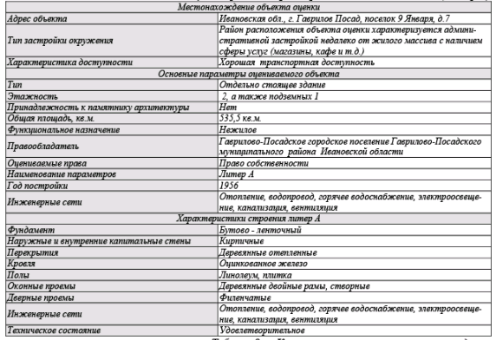

Характеристика нежилого здания (Лит Б)
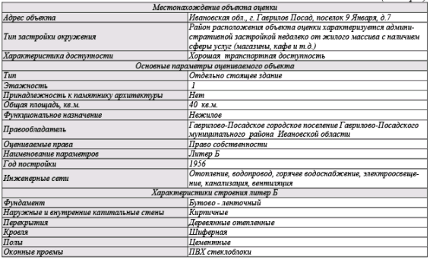
Характеристика забора
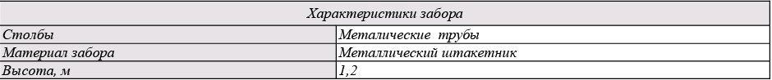

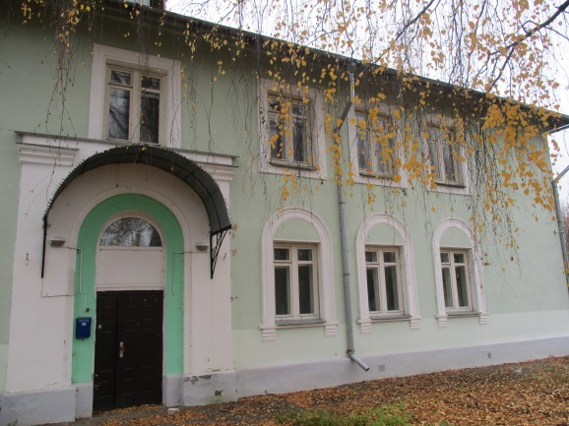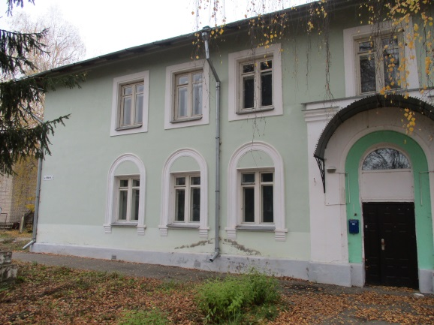
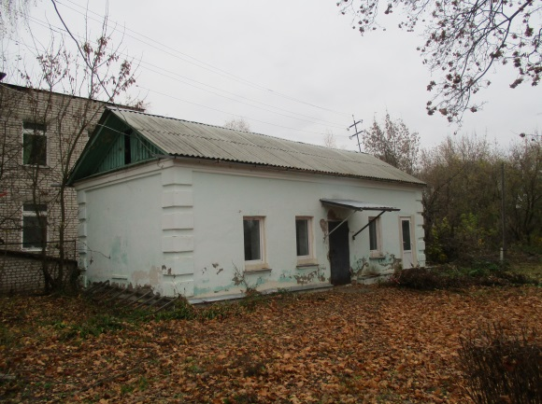
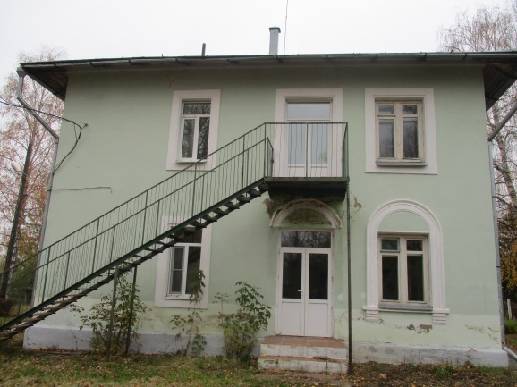
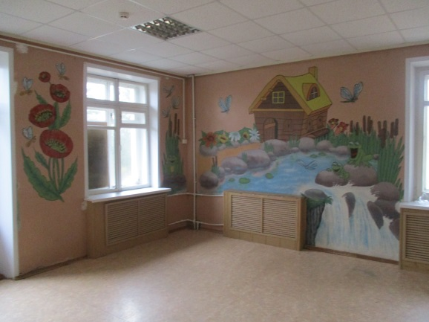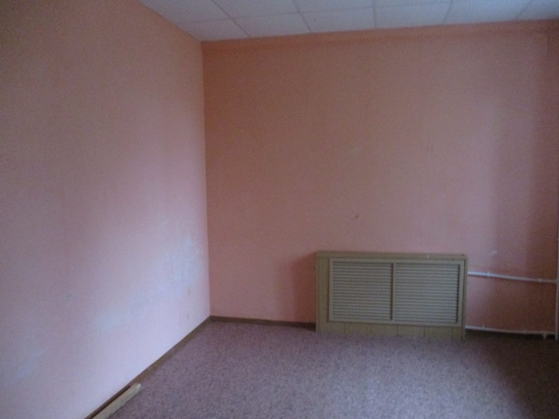
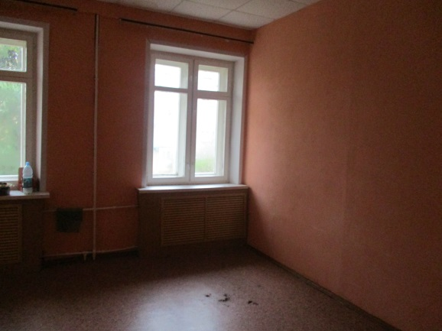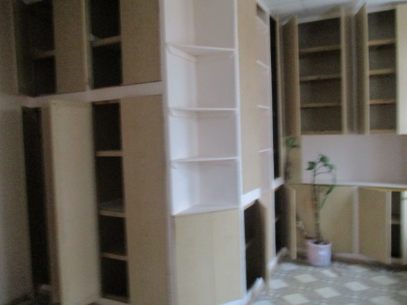

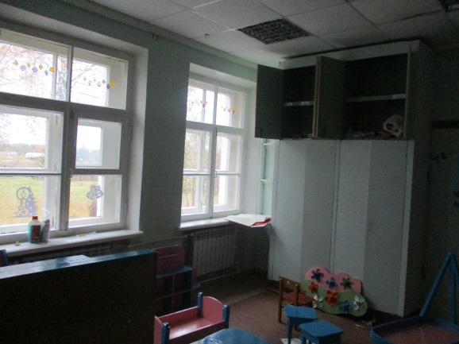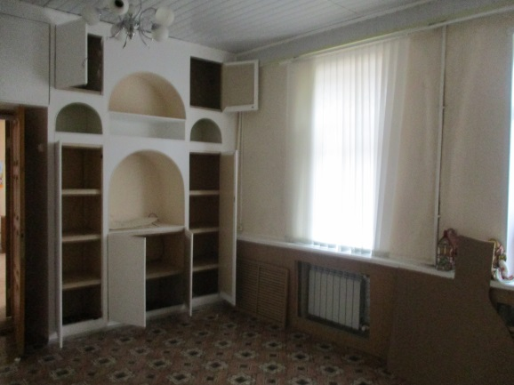
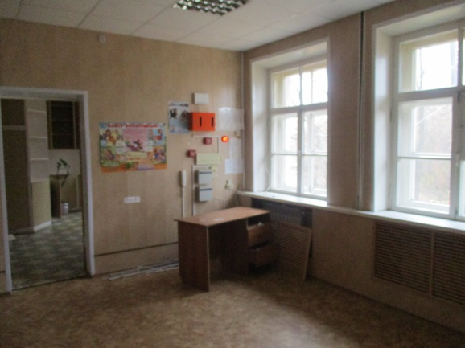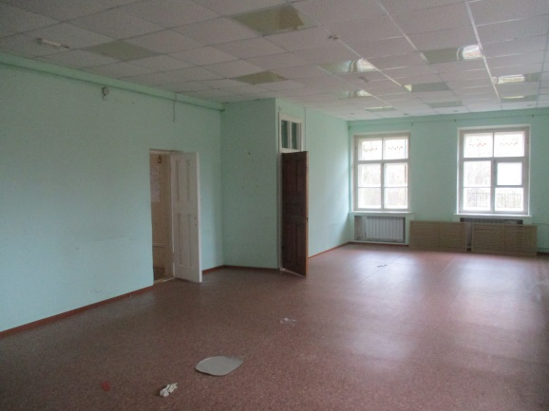
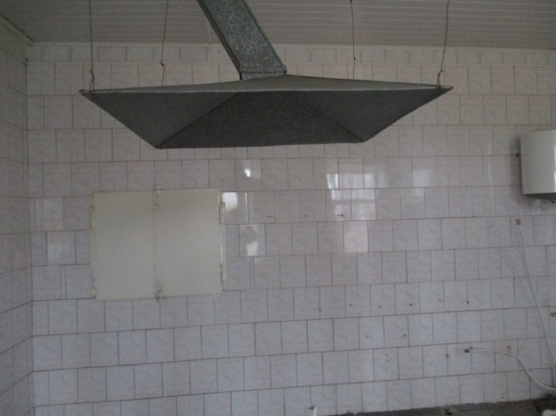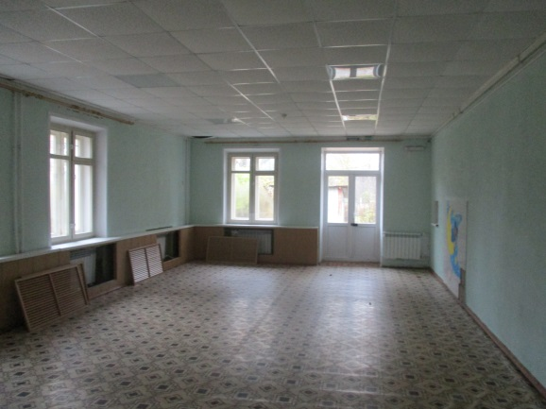
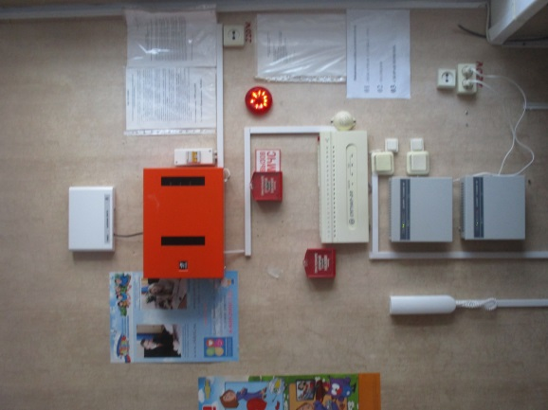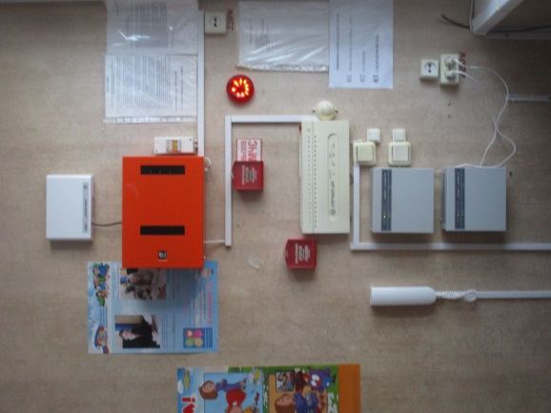

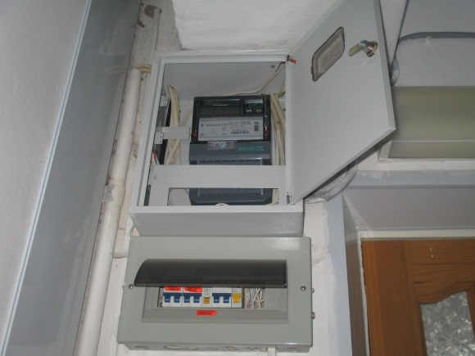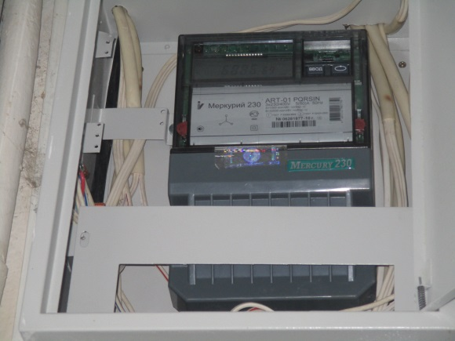
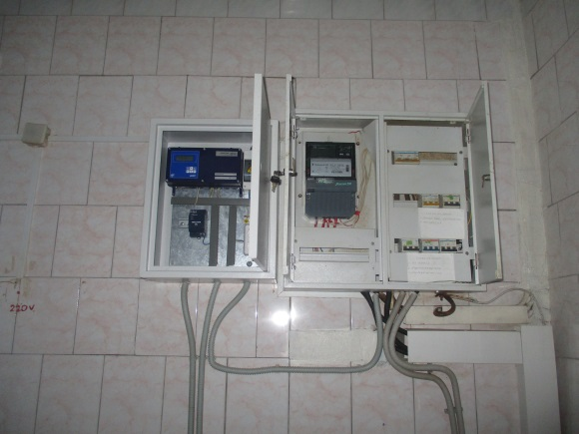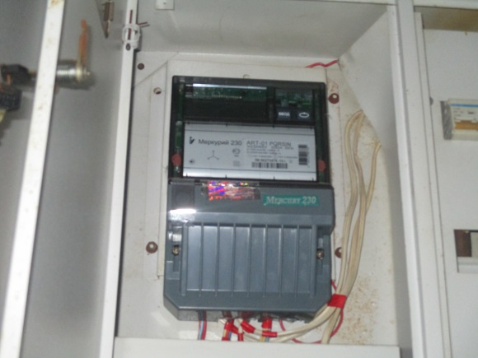
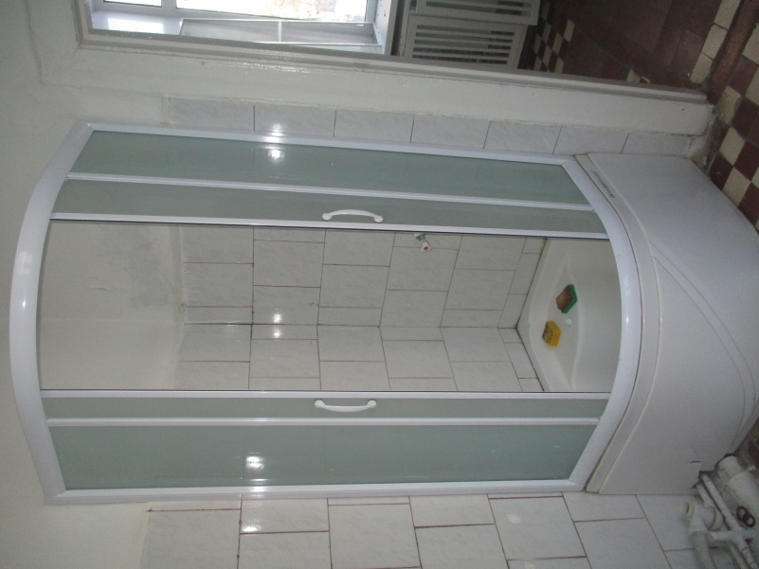

12. Начальная цена продажи Имущества:
Лот №1: составляет 5073791,00 (Пять миллионов семьдесят три тысячи семьсот девяносто один) рубль 00 копеек (в том числе НДС - 517239,32 (Пятьсот семнадцать тысяч двести тридцать девять) рублей 32 копейки), в том числе:
- нежилого здания (лит.А) – 2868000,00 (Два миллиона восемьсот шестьдесят восемь тысяч) рублей 00 копеек с учетом НДС;
- нежилого здания (лит.Б) – 223000,00 (Двести двадцать три тысячи) рублей 00 копеек с учетом НДС;
- узел учета тепловой энергии – 105761,00 (Сто пять тысяч семьсот шестьдесят один) рубль 00 копеек с учетом НДС;
- система звукового оповещения – 53853,00 (Пятьдесят три тысячи восемьсот пятьдесят три) рубля 00 копеек с учетом НДС;
- электросчетчик Меркурий – 4574,00 (Четыре тысячи пятьсот семьдесят четыре) рубля 00 копеек с учетом НДС;
- электросчетчик Меркурий- 4574,00 (Четыре тысячи пятьсот семьдесят четыре) рубля 00 копеек с учетом НДС;
- скульптура парковая – 13812,00 (Тринадцать тысяч восемьсот двенадцать) рублей 00 копеек с учетом НДС;
- турник металлический – 21546,00 (Двадцать одна тысяча пятьсот сорок шесть) рублей 00 копеек с учетом НДС,
- забор металлический -76502,00 (Семьдесят шесть тысяч пятьсот два) рубля 00 копеек с учетом НДС;
- счетчик для холодной воды – 1439,00 (Одна тысяча четыреста тридцать девять) рублей 00 копеек с учетом НДС;
- щит для счетчика – 1066,00 (Одна тысяча шестьдесят шесть) рублей 00 копеек с учетом НДС;
- душевая кабина – 4251,00 (Четыре тысячи двести пятьдесят один) рубль 00 копеек с учетом НДС;
- душевая кабина – 4251,00 (Четыре тысячи двести пятьдесят один) рубль 00 копеек с учетом НДС;
- пианино – 8162 (Восемь тысяч сто шестьдесят два) рубля 00 копеек с учетом НДС;
- земельного участка – 1683000,00 (Один миллион шестьсот восемьдесят три тысячи) рублей 00 копеек (НДС не облагается).
Начальная цена определена в соответствии с законодательством Российской Федерации, регулирующим оценочную деятельность, а именно на основании Отчета №294 об определении рыночной стоимости объектов движимого и недвижимого имущества, расположенных по адресу: Ивановская обл., г. Гаврилов-Посад, поселок 9 Января, д.7. Дата составления отчета: 23.08.2017 г.

13. Величина повышения начальной цены ("шаг аукциона"): 5 процентов начальной цены продажи и составляет:
- 253689,55 (Двести пятьдесят три тысячи шестьсот восемьдесят девять) рублей 55 копеек.

14. Размер задатка, срок и порядок его внесения, необходимые реквизиты счетов:
Для участия в аукционе претендент вносит задаток в размере 20 процентов начальной цены, указанной в информационном сообщении о продаже муниципального имущества не позднее даты и времени окончания приема заявок на участие в Аукционе, а именно «22» сентября 2017 г. до 10 ч. 00 мин. и считаются внесенными с момента их зачисления на счет Продавца. Задаток перечисляется единым платежом в валюте Российской Федерации в размере:
- 1014758,20 (Один миллион четырнадцать тысяч семьсот пятьдесят восемь) рублей 20 копеек.

Реквизиты для перечисления задатка:
Получатель платежа: УФК по Ивановской области (Администрация Гаврилово-Посадского муниципального района Ивановской области), КПП 370901001, ИНН 3709001987, номер счета получателя платежа: 40302810400003000146, наименование банка: Отделение Иваново г. Иваново, БИК 042406001, ОКТМО 24603101, л/с 05333204980.

В строке "Назначение платежа" в обязательном порядке указывать: «Задаток за участие в аукционе о продаже _____________________________ (Лот №_____)».

Данное информационное сообщение о проведении аукциона является публичной офертой для заключения договора о задатке в соответствии со статьей 437 Гражданского кодекса Российской Федерации, а подача претендентом заявки и перечисление задатка являются акцептом такой оферты, после чего договор о задатке считается заключенным в письменной форме.
При необходимости заключение договора о задатке осуществляется по месту нахождения Организатора торгов.
Документом, подтверждающим поступление задатка на счет, указанный в информационном сообщении, является выписка с этого счета.
Внесенный победителем продажи задаток засчитывается в счет оплаты приобретаемого имущества.
Исполнение обязанности по внесению суммы задатка третьими лицами не допускается.

15. Общие условия.
Лицо, отвечающее признакам покупателя в соответствии с Федеральным законом от 21.12.2001 г. №178-ФЗ «О приватизации государственного и муниципального имущества» и желающее приобрести имущество, выставляемое на аукцион, (далее – претендент) обязано осуществить следующие действия:
- внести задаток на счет продавца в указанном в настоящем информационном сообщении порядке;
- в установленном порядке подать заявку (по форме настоящего информационного сообщения), содержащую согласие претендента на участие в торгах и его обязательства по выполнению условий торгов и заключения договора с необходимым пакетом документов.

16. Порядок подачи заявок на участие в аукционе, предложений.
Заявки подаются, начиная с опубликованной даты начала приема заявок до даты окончания приема заявок, указанных в настоящем информационном сообщении, путем вручения их Специализированной организации.
Заявка с прилагаемыми к ней документами регистрируется Специализированной организацией в журнале приема заявок с присвоением каждой заявке номера и указанием даты и времени подачи документов. На каждом экземпляре заявки Специализированной организацией делается отметка о принятии заявки с указанием ее номера, даты и времени принятия Специализированной организацией.
Заявка считается принятой Специализированной организацией, если ей присвоен регистрационный номер, о чем на заявке делается соответствующая отметка.
Заявки, поступившие по истечении срока их приема, возвращаются претенденту или его уполномоченному представителю под расписку вместе с описью, на которой делается отметка об отказе в принятии документов.
Заявки подаются и принимаются одновременно с полным комплектом требуемых для участия в аукционе документов.

17. Порядок приема заявок на участие в аукционе, предложений:
Документы, указанные в разделе 18 настоящего информационного сообщения, в части их оформления и содержания, должны быть представлены на русском языке и соответствовать требованиям, установленным в настоящем информационном сообщении, и требованиям законодательства Российской Федерации.
Документы на иностранном языке, представленные иностранными юридическими и физическими лицами, должны быть легализованы, и иметь нотариально заверенный перевод на русский язык.

Документы, содержащие помарки, подчистки, дописки, исправления, противоречия, ошибки и т.п., за исключением необходимых исправлений ошибок, сделанных Претендентом (участником аукциона), которые надлежащим образом заверены путем проставления уполномоченным лицом подписи и печати (для юридических лиц) рядом с исправлениями, при принятии решения о признании лица Претендентом на участие в аукционе, не рассматриваются и считаются не поданными. При этом Комиссия вправе признать поданные Претендентом документы, содержащие мелкие погрешности, ошибки, несоответствия, соответствующими требованиям настоящего информационного сообщения, если ошибки и неточности не противоречат нормам действующего законодательства Российской Федерации.
Заявка с прилагаемыми к ней документами регистрируется в журнале приема заявок с присвоением каждой заявке номера и указанием даты и времени подачи документов. На каждом экземпляре заявки делается отметка о принятии заявки с указанием ее номера, даты и времени принятия.

18. Перечень требуемых для участия в аукционе документов и требования к их оформлению:
Одновременно с заявкой (также является документом, необходимым для участия в торгах) претенденты представляют следующие документы:
юридические лица:
заверенные копии учредительных документов;
документ, содержащий сведения о доле Российской Федерации, субъекта Российской Федерации или муниципального образования в уставном капитале юридического лица (реестр владельцев акций либо выписка из него или заверенное печатью юридического лица (при наличии печати) и подписанное его руководителем письмо);
документ, который подтверждает полномочия руководителя юридического лица на осуществление действий от имени юридического лица (копия решения о назначении этого лица или о его избрании) и в соответствии с которым руководитель юридического лица обладает правом действовать от имени юридического лица без доверенности;
физические лица предъявляют документ, удостоверяющий личность, или представляют копии всех его листов (паспорт гражданина РФ является основным документом, удостоверяющим личность гражданина РФ на территории РФ (Положение о паспорте гражданина Российской Федерации, утвержденное постановлением Правительства РФ от 8 июля 1997 г. N 828).
В случае, если от имени претендента действует его представитель по доверенности, к заявке должна быть приложена доверенность на осуществление действий от имени претендента, оформленная в установленном порядке, или нотариально заверенная копия такой доверенности. Доверенность - это письменное уполномочие, выдаваемое одним лицом другому лицу для представительства перед третьими лицами. От имени юридического лица заявку может подать лицо, которое в силу учредительных документов имеет право представлять интересы своей организации без доверенности (директор, например). Правила оформления доверенности содержатся в ст.ст. 185-189 ГК РФ. В случае, если доверенность на осуществление действий от имени претендента подписана лицом, уполномоченным руководителем юридического лица, заявка должна содержать также документ, подтверждающий полномочия этого лица.
Все листы документов, представляемых одновременно с заявкой, либо отдельные тома данных документов должны быть прошиты, пронумерованы, скреплены печатью претендента (при наличии печати) (для юридического лица) и подписаны претендентом или его представителем.
К данным документам (в том числе к каждому тому) также прилагается их опись. Заявка и такая опись составляются в двух экземплярах, один из которых остается у продавца, другой - у претендента.
Соблюдение претендентом указанных требований означает, что заявка и документы, представляемые одновременно с заявкой, поданы от имени претендента. При этом ненадлежащее исполнение претендентом требования о том, что все листы документов, представляемых одновременно с заявкой, или отдельные тома документов должны быть пронумерованы, не является основанием для отказа претенденту в участии в продаже.
Не допускается устанавливать иные требования к документам, представляемым одновременно с заявкой, за исключением требований, предусмотренных настоящим разделом, а также требовать представление иных документов.
В случае, если впоследствии будет установлено, что покупатель муниципального имущества не имел законного права на его приобретение, соответствующая сделка признается ничтожной.

19. Порядок допуска Претендента к участию в аукционе.
Претендент не допускается к участию в аукционе по следующим основаниям:
- представленные документы не подтверждают право претендента быть покупателем в соответствии с законодательством Российской Федерации;
- представлены не все документы в соответствии с перечнем, указанным в информационном сообщении (за исключением предложений о цене государственного или муниципального имущества на аукционе), или оформление указанных документов не соответствует законодательству Российской Федерации;
- заявка подана лицом, не уполномоченным претендентом на осуществление таких действий;
- не подтверждено поступление в установленный срок задатка на счета, указанные в информационном сообщении.
Перечень оснований отказа претенденту в участии в аукционе является исчерпывающим.
По результатам рассмотрения документов Претендентов Комиссия присваивает Претендентам статус участников аукциона и оформляет это протоколом.
Претенденты, признанные участниками аукциона, и претенденты, не допущенные к участию в аукционе, уведомляются о принятом решении не позднее следующего рабочего дня с даты оформления данного решения протоколом путем вручения им под расписку соответствующего уведомления либо направления такого уведомления по почте заказным письмом.

20. Порядок проведения аукциона и определения победителя аукциона.
Аукцион является открытым по составу участников.
- Аукцион ведет аукционист в присутствии уполномоченного представителя продавца, который обеспечивает порядок при проведении торгов;
- участникам аукциона выдаются пронумерованные карточки участника аукциона (далее именуются - карточки);
- аукцион начинается с объявления уполномоченным представителем продавца об открытии аукциона;
- после открытия аукциона аукционистом оглашаются наименование имущества, основные его характеристики, начальная цена продажи и "шаг аукциона".
- "Шаг аукциона" устанавливается продавцом в фиксированной сумме, составляющей не более 5 процентов начальной цены продажи, и не изменяется в течение всего аукциона;
- после оглашения аукционистом начальной цены продажи участникам аукциона предлагается заявить эту цену путем поднятия карточек;
- после заявления участниками аукциона начальной цены аукционист предлагает участникам аукциона заявлять свои предложения по цене продажи, превышающей начальную цену. Каждая последующая цена, превышающая предыдущую цену на "шаг аукциона", заявляется участниками аукциона путем поднятия карточек. В случае заявления цены, кратной "шагу аукциона", эта цена заявляется участниками аукциона путем поднятия карточек и ее оглашения;
- аукционист называет номер карточки участника аукциона, который первым заявил начальную или последующую цену, указывает на этого участника и объявляет заявленную цену как цену продажи. При отсутствии предложений со стороны иных участников аукциона аукционист повторяет эту цену 3 раза. Если до третьего повторения заявленной цены ни один из участников аукциона не поднял карточку и не заявил последующую цену, аукцион завершается;
- по завершении аукциона аукционист объявляет о продаже имущества, называет его продажную цену и номер карточки победителя аукциона. Победителем аукциона признается участник, номер карточки которого и заявленная им цена были названы аукционистом последними.
- если после троекратного объявления начальной цены продажи ни один из участников аукциона не поднял карточку, аукцион признается несостоявшимся.
В случае признания аукциона несостоявшимся продавец в тот же день составляет соответствующий протокол, подписываемый им (его уполномоченным представителем), а также аукционистом.
Протокол об итогах аукциона, подписанный аукционистом и уполномоченным представителем продавца, является документом, удостоверяющим право победителя на заключение договора купли-продажи имущества.
Протокол об итогах аукциона и уведомление о признании участника аукциона победителем выдается победителю или его полномочному представителю под расписку в день подведения итогов аукциона.

Лицам, перечислившим задаток для участия в аукционе, денежные средства возвращаются в следующем порядке:
а) участникам аукциона, за исключением его победителя, - в течение 5 календарных дней со дня подведения итогов аукциона;
б) претендентам, не допущенным к участию в аукционе, - в течение 5 календарных дней со дня подписания протокола о признании претендентов участниками аукциона.

21.Порядок и срок заключения договора купли-продажи имущества по итогам аукциона.
В течение пяти рабочих дней с даты подведения итогов аукциона с победителем аукциона заключается договор купли-продажи.
При уклонении или отказе победителя аукциона от заключения в установленный срок договора купли-продажи имущества задаток ему не возвращается, и он утрачивает право на заключение указанного договора. Результаты аукциона аннулируются продавцом.
Оплата приобретенного на аукционе Имущества производится в порядке, размере и сроки, которые определены в договоре купли-продажи Имущества по цене имущества, предложенной победителем. Внесенный победителем продажи задаток засчитывается в счет оплаты приобретаемого имущества.
Передача государственного или муниципального имущества и оформление права собственности на него осуществляются в соответствии с законодательством Российской Федерации и договором купли-продажи не позднее чем через тридцать дней после дня полной оплаты имущества.
Право собственности на приватизируемое имущество переходит к покупателю со дня государственной регистрации перехода права собственности на такое имущество. Основанием государственной регистрации такого имущества является договор купли-продажи имущества, а также передаточный акт или акт приема-передачи имущества. Расходы на оплату услуг регистратора возлагаются на покупателя.

22.Условия и сроки платежа, необходимые реквизиты счетов: Покупатель обязан уплатить за Имущество денежные средства, которые должны быть внесены единовременным платежом в безналичном порядке в течение 15 календарных дней с даты подписания договора купли-продажи на счет Продавца. Внесенный победителем продажи задаток засчитывается в счет оплаты приобретаемого имущества.
Реквизиты счета, на который будут перечислятся денежные средства в счет оплаты имущества: указываются в проекте договора купли-продажи имущества.

23. Ограничения участия отдельных категорий физических лиц и юридических лиц в приватизации Имущества: не установлены.

24. Порядок ознакомления покупателей с иной информацией, условиями договора купли-продажи такого имущества: ответственный исполнитель – Шалаева Надежда Сергеевна тел/факс: +7(4932) 47-15-10 в рабочие дни с 10 час. 00 мин. до 17 час. 00 мин. по адресу: г. Иваново, ул. Степанова, д. 17 в ЗАО «Ивановское региональное агентство конкурсов и аукционов»
По осмотру имущества обращаться в Управление муниципального хозяйства Администрации Гаврилово-Посадского муниципального района Ивановской области по адресу: 155000, Ивановская область, г.Гаврилов Посад, ул. Октябрьская, д. 8, Номер телефона – +7 (49355) 2-18-21
Контактное лицо– Ильичева Елена Вячеславовна
Со дня приема заявок лицо, желающее приобрести муниципальное имущество (далее - претендент), имеет право на ознакомление с информацией о подлежащем приватизации имуществе.
В указанном месте подачи заявок и на сайте продавца муниципального имущества в сети "Интернет" размещены общедоступная информация о торгах по продаже подлежащего приватизации муниципального имущества, образцы типовых документов, представляемых покупателями муниципального имущества, правила проведения торгов.
Проект договора купли-продажи содержится в настоящем информационном сообщении.
Все вопросы, касающиеся проведения аукциона, не нашедшие отражения в настоящем информационном сообщении, регулируются законодательством Российской Федерации.

25. Сведения обо всех предыдущих торгах по продаже имущества, объявленных в течение года, предшествующего его продаже, и об итогах торгов по продаже такого имущества:

Объект | Способ приватизации | Причина несостоявшихся торгов, реквизиты документа
Извещение о проведении торгов №140717/20639371/01 от 14.07.2017 г. (аукцион), лот №1  Комплекс объектов (нежилое здание (лит.А), нежилое здание (лит.Б), узел учета тепловой энергии, система звукового оповещения, электросчетчик Меркурий, электросчетчик Меркурий, скульптура парковая, турник металлический, забор металлический, счетчик для холодной воды, щит для счетчика, душевая кабина, душевая кабина, пианино) с земельным участком на котором расположен Комплекс объектов по адресу: Ивановская область, р-н Гаврилово-Посадский, г. Гаврилов Посад, пос. 9 Января, д.7. | Аукцион | Несостоявшийся в связи с отсутствием участников  Протокол признания аукциона несостоявшимся  о продаже муниципального имущества, находящегося в собственности Гаврилово-Посадского городского поселения Гаврилово-Посадского муниципального района. (Лот №1) от 17.08.2017 г.

ФОРМА ЗАЯВКИ

В Администрацию Гаврилово-Посадского
муниципального района Ивановской области
155000, Ивановская область,
г. Гаврилов Посад, ул. Розы Люксембург, д.3

ЗАЯВКА
НА УЧАСТИЕ В АУКЦИОНЕ
«__» ____________ 20__г.
_____________________________________________________________________________,
(полное наименование юридического лица, подающего заявку)
_____________________________________________________________________________,
(фамилия, имя, отчество и паспортные данные физического лица, подающего заявку)
________________________________________________________________________________
_______________________________________________________________________________________
далее именуемый Претендент в лице______________________________________________
_____________________________________________________________________________,
(фамилия, имя, отчество, должность)
действующего на основании_____________________________________________________
_____________________________________________________________________________,
полностью и безоговорочно принимая (акцептуя) публичное предложение о продаже имущества, находящегося в собственности Гаврилово-Посадского городского поселения Гаврилово-Посадского муниципального района, а именно:
________________________________________________________________________________________________________________________________________________________________
обязуюсь:
1) соблюдать условия аукциона, размещенном в сети Интернет на официальном сайте Гаврилово-Посадского муниципального района www.adm-gavrilovposad.ru в разделе «Имущество и земля», на официальном сайте Администрации Гаврилово-Посадского муниципального района Ивановской области http://гаврилово-посадский.рф/ в разделе «Имущество и земля», на официальном сайте Российской Федерации: www.torgi.gov.ru, а также порядок проведения аукциона, установленный в соответствии с Федеральным законом от 21.12.2001 № 178-ФЗ «О приватизации государственного и муниципального имущества», Постановлением Правительства Российской Федерации от 12.09.2002 № 585 «Об утверждении Положения об организации продажи государственного или муниципального имущества на аукционе и Положения об организации продажи находящихся в государственной или муниципальной собственности акций открытых акционерных обществ на специализированном аукционе»;
2) в случае признания победителем аукциона в течении 5 рабочих дней со дня подведения итогов аукциона заключить с Продавцом в соответствии с законодательством Российской Федерации договор купли-продажи имущества и произвести оплату стоимости имущества, установленной по результатам аукциона, в сроки и на счет, определяемые договором купли-продажи.

Информационное сообщение является публичной офертой для заключения договора о задатке в соответствии со статьей 437 Гражданского кодекса Российской Федерации, а подача претендентом заявки и перечисление задатка являются акцептом такой оферты, после чего договор о задатке считается заключенным в письменной форме.
Заявка составляется в двух экземплярах, один из которых остается у Специализированной организации (с последующей передачей на хранение Продавцу), другой - у Претендента.
К заявке прилагаются документы в соответствии с перечнем, указанным в информационном сообщении о проведении аукциона, и опись документов, которая составляется в двух экземплярах.

Со сведениями, изложенными в информационном сообщении, ознакомлен, с его условиями согласен.

Адрес и банковские реквизиты Претендента (в том числе почтовый адрес с указанием индекса для рассылки уведомлений о результатах рассмотрения предоставленной Специализируемой организации заявки и документов):
_____________________________________________________________________________
_____________________________________________________________________________
_____________________________________________________________________________
_____________________________________________________________________________
ИНН Претендента ________________________
Контактный телефон: _____________________

Банковские реквизиты для возврата задатка (в установленных законодательством случаях): _______________________________________________________________________
_______________________________________________________________________________
С текстом проекта договора купли-продажи имущества ознакомлен и согласен.
Полноту и достоверность предоставленных сведений подтверждаю.

Подпись Претендента
(его полномочного представителя) ______________(____________________)
м.п.
"____" ____________ 20____ г.

Заявка принята Специализированной организацией:

______ч.______ мин. "____" _______________ 20___г. за № _____

Представитель Специализированной организации _______________ ( _____________)

Образец

Опись представленных документов
на участие в открытом аукционе по продаже имущества, находящегося в собственности ______________________________________________________________.

по лоту №_____
____________________________________________________________
(наименование лота)

№п/п | Наименование документа | кол-во  листов
 | итого:

Сдал: Принял:
____________________________ ____________________________
____________________________ ____________________________
____________________________ ____________________________
____________________________ ____________________________
____________________________ ____________________________

Дата и время: ________________ Дата и время: ________________
Проект

Договор купли-продажи
комплекса объектов (нежилое здание (лит.А), нежилое здание (лит.Б), узел учета тепловой энергии, система звукового оповещения, электросчетчик Меркурий, электросчетчик Меркурий, скульптура парковая, турник металлический, забор металлический, счетчик для холодной воды, щит для счетчика, душевая кабина, душевая кабина, пианино) с земельным участком по адресу: Ивановская область, р-н Гаврилово-Посадский, г. Гаврилов Посад, пос. 9 Января, д.7.

г. Гаврилов Посад «___» _______________ 2017 г.

Администрация Гаврилово-Посадского муниципального района Ивановской области, в лице ______________, действующего на основании _________________, именуемое в дальнейшем «Продавец» с одной стороны, и _______________________________, именуемый в дальнейшем «Покупатель», в лице _____________________, действующего на основании _______________________, с другой стороны, в соответствии с Федеральным законом от 21 декабря 2001 года № 178-ФЗ «О приватизации государственного и муниципального имущества», Постановлением Правительства РФ от 12 августа 2002 г. № 585 «Об утверждении Положения об организации продажи государственного или муниципального имущества на аукционе и Положения об организации продажи находящихся в государственной или муниципальной собственности акций открытых акционерных обществ на специализированном аукционе», положениями информационного сообщения, и на основании Протокола от «___» ______________ 201_г. № ____ об итогах аукциона по продаже _________________________________________________
наименование имущества
(далее по тексту – «Аукцион») заключили настоящий Договор (далее – «Договор») о нижеследующем.

Статья 1. Предмет Договора
1.1. Предметом купли-продажи по настоящему Договору является
комплекс объектов (нежилое здание (лит.А), нежилое здание (лит.Б), узел учета тепловой энергии, система звукового оповещения, электросчетчик Меркурий, электросчетчик Меркурий, скульптура парковая, турник металлический, забор металлический, счетчик для холодной воды, щит для счетчика, душевая кабина, душевая кабина, пианино) с земельным участком по адресу: Ивановская область, р-н Гаврилово-Посадский, г. Гаврилов Посад, пос. 9 Января, д.7 – далее Имущество.
1.2. Сведения об Имуществе, являющемся предметом настоящего Договора:
комплекс объектов:
- нежилое здание, назначение: нежилое здание, количество этажей, в том числе подземных этажей: 3, а также подземных 1, площадь, м²: 535,5, адрес: Ивановская область, р-н Гаврилово-Посадский, г. Гаврилов Посад, пос. 9 Января, д.7;
- нежилое здание, назначение: нежилое здание, количество этажей, в том числе подземных этажей: 1, площадь, м²: 40,0, адрес: Ивановская область, р-н Гаврилово-Посадский, г. Гаврилов Посад, пос. 9 Января, д.7;
- узел учета тепловой энергии;
- система звукового оповещения;
- электросчетчик Меркурий;
-электросчетчик Меркурий;
- скульптура парковая;
- турник металлический;
- забор металлический;
- счетчик для холодной воды;
- щит для счетчика;
- душевая кабина;
- душевая кабина;
- пианино;
- земельный участок, категория земель: земли населённых пунктов, виды разрешенного использования: для размещения офисных зданий делового и коммерческого назначения, площадь: 6082+/-21 кв.м, кадастровый номер: 37:03:010115:4, адрес: установлено относительно ориентира, расположенного в границах участка. Почтовый адрес ориентира: обл. Ивановская, р-н Гаврилово-Посадский, г. Гаврилов Посад, пос. 9 Января, дом 7.
1.3. Продавец гарантирует, что обладает правом собственности на Имущество и его право распоряжаться Имуществом ничем не ограничено, Имущество не находится под арестом, не обременено залогом и иными обязательствами перед третьими лицами и правами третьих лиц.
1.4. Стороны по настоящему Договору обязуются:
Покупатель обязуется:
- произвести оплату Имущества в сумме и на условиях, установленных в статье 2 настоящего Договора;
- принять Имущество в собственность.
Продавец обязуется:
- осуществить действия по передаче Имущества в собственность Покупателя в порядке, установленном статьей 3 настоящего Договора.

Статья 2. Порядок оплаты Имущества
2.1. Установленная по итогам Аукциона цена продажи Имущества составляет ____________ (_________________________________________________________) рублей, в том числе НДС _______________ (_________________________) рублей.
2.2. Задаток в сумме ___________ (_________________________) рублей, внесенный Покупателем на счет Продавца, засчитывается в счет оплаты Имущества.
2.3. 1). С учетом п. 2.2 настоящего Договора Покупатель (юридическое лицо или индивидуальный предприниматель) обязан уплатить за Имущество денежные средства в размере __________ (________________) рублей без учета НДС, которые должны быть внесены единовременным платежом в безналичном порядке в течение 15 календарных дней с даты подписания договора купли-продажи на счет:
Получатель: УФК по Ивановской области (Администрация Гаврилово-Посадского муниципального района Ивановской области), л/с № 04333204980, р/сч № 40101810700000010001 в Отделении Иваново г.Иваново, ИНН 3709001987, КПП 370901001, БИК 042406001, ОКТМО 24603101, КБК 20311402053130000410.
Оплата НДС по договору возлагается на Покупателя в порядке, установленном законодательством Российской Федерации.
2). С учетом п.2.2 настоящего Договора Покупатель (физические лица) обязан уплатить за Имущество денежные средства в ___________________ (_______________) рублей без учета НДС, которые должны быть внесены единовременно в безналичном порядке в течение 15 календарных дней с даты подписания договора купли-продажи на счет:
Получатель: УФК по Ивановской области (Администрация Гаврилово-Посадского муниципального района Ивановской области), л/с № 04333204980, р/сч № 40101810700000010001 в Отделении Иваново г.Иваново, ИНН 3709001987, КПП 370901001, БИК 042406001, ОКТМО 24603101, КБК 20311402053130000410.
Покупатель обязан уплатить за Имущество денежные средства в размере ________________ (__________________) рублей равном сумме НДС, которые должны быть внесены в безналичном расчете в течении 15 календарных дней с даты подписания настоящего Договора на счет:
Получатель платежа: УФК по Ивановской области (Администрация Гаврилово-Посадского муниципального района Ивановской области), КПП 370901001, ИНН 3709001987, номер счета получателя платежа: 40302810400003000146, наименование банка: Отделение Иваново г. Иваново, БИК 042406001, ОКТМО 24603101, л/с 05333204980.
В строке «Назначение платежа» в обязательном порядке указывать: сумма НДС по договору купли продажи от ___.___.______ г. за _________________ для дальнейшего перечисления в федеральный бюджет.
2.4. В платежном поручении, оформляющем оплату, должны быть указаны сведения о наименовании Покупателя, наименования Имущества, дате проведения Аукциона, дате заключения настоящего Договора.
Моментом исполнения обязательства Покупателя по оплате Имущества считается день зачисления на вышеуказанный счет денежных средств, указанных в настоящей статье.

Статья 3. Переход права собственности на имущество
3.1. Передача муниципального имущества и оформление права собственности на него осуществляются в соответствии с законодательством Российской Федерации и договором купли-продажи не позднее чем через тридцать дней после дня полной оплаты имущества.
Выполнение Покупателем обязательств, указанных в п. 2.3 настоящего Договора подтверждается выписками со счета Получателя о поступлении денежных средств в оплату Имущества.
3.2. Обязанность нести в полном объеме расходы по государственной регистрации перехода права собственности на Имущество возлагается на Покупателя.

Статья 4. Ответственность Сторон
4.1. За невыполнение или ненадлежащее выполнение своих обязательств по настоящему Договору Стороны несут имущественную ответственность в соответствии с законодательством Российской Федерации и настоящим Договором.
4.2. За нарушение сроков внесения денежных средств в счет оплаты Имущества в порядке, предусмотренном п.2.3 настоящего Договора, Покупатель уплачивает Продавцу пеню в размере 0,1 % от невнесенной суммы за каждый день просрочки.

Статья 5. Заключительные положения
5.1. Исчисление сроков, указанных в настоящем Договоре, исчисляется периодом времени, указанном в днях. Течение срока начинается на следующий день после наступления события, которым определено его начало. Если последний день срока приходится на нерабочий день, днем окончания срока считается ближайший следующий за ним рабочий день.
5.2. Настоящий Договор вступает в силу с момента его подписания и прекращает свое действие:
- исполнением Сторонами своих обязательств по настоящему Договору;
- по иным основаниям, предусмотренным действующим законодательством Российской Федерации.
5.3. Споры, возникающие между Сторонами в ходе исполнения настоящего Договора, рассматриваются в установленном действующем законодательстве Российской Федерации порядке.
5.4. Настоящий Договор составлен в трех экземплярах, имеющих одинаковую юридическую силу.
Статья 6. Реквизиты Сторон

Продавец Покупатель

Подписи Сторон
От имени Продавца От Покупателя
______________________ ____________________________
м.п. м.п.

Акт
приема-передачи комплекса объектов (нежилое здание (лит.А), нежилое здание (лит.Б), узел учета тепловой энергии, система звукового оповещения, электросчетчик Меркурий, электросчетчик Меркурий, скульптура парковая, турник металлический, забор металлический, счетчик для холодной воды, щит для счетчика, душевая кабина, душевая кабина, пианино) с земельным участком по адресу: Ивановская область, р-н Гаврилово-Посадский, г. Гаврилов Посад, пос. 9 Января, д.7.

г. Гаврилов Посад | «___» _______________ 2017 г.

Во исполнение условий договора купли-продажи ________________ от ________________ , руководствуясь требованиями ст. 556 Гражданского кодекса Российской Федерации, ________________________________________ (ФИО, Наименование юридического лица), действующего на основании ____________________________, именуемое в дальнейшем «Покупатель», с одной стороны и Администрация Гаврилово-Посадского муниципального района Ивановской области, в лице _______________, действующего на основании ______________, именуемое в дальнейшем «Продавец», с другой стороны, а вместе именуемые «Стороны», подписали настоящий акт о нижеследующем:

1. Продавец передал, а Покупатель принял в собственность
комплекс объектов (нежилое здание (лит.А), нежилое здание (лит.Б), узел учета тепловой энергии, система звукового оповещения, электросчетчик Меркурий, электросчетчик Меркурий, скульптура парковая, турник металлический, забор металлический, счетчик для холодной воды, щит для счетчика, душевая кабина, душевая кабина, пианино) (далее - Комплекс объектов) с земельным участком на котором расположен Комплекс объектов по адресу: Ивановская область, р-н Гаврилово-Посадский, г. Гаврилов Посад, пос. 9 Января, д.7:
- нежилое здание, назначение: нежилое здание, количество этажей, в том числе подземных этажей: 3, а также подземных 1, площадь, м²: 535,5, адрес: Ивановская область, р-н Гаврилово-Посадский, г. Гаврилов Посад, пос. 9 Января, д.7;
- нежилое здание, назначение: нежилое здание, количество этажей, в том числе подземных этажей: 1, площадь, м²: 40,0, адрес: Ивановская область, р-н Гаврилово-Посадский, г. Гаврилов Посад, пос. 9 Января, д.7;
- узел учета тепловой энергии;
- система звукового оповещения;
- электросчетчик Меркурий;
-электросчетчик Меркурий;
- скульптура парковая;
- турник металлический;
- забор металлический;
- счетчик для холодной воды;
- щит для счетчика;
- душевая кабина;
- душевая кабина;
- пианино;
- земельный участок, категория земель: земли населённых пунктов, виды разрешенного использования: для размещения офисных зданий делового и коммерческого назначения, площадь: 6082+/-21 кв.м, кадастровый номер: 37:03:010115:4, адрес: установлено относительно ориентира, расположенного в границах участка. Почтовый адрес ориентира: обл. Ивановская, р-н Гаврилово-Посадский, г. Гаврилов Посад, пос. 9 Января, дом 7.
2. В соответствии с настоящим актом Продавец передал в собственность, а Покупатель принял указанное имущество в состоянии, каково оно есть на день подписания настоящего акта.
3. Покупатель оплатил продавцу стоимость имущества в полном размере в соответствии с условиями Договора купли-продажи.
4. После передачи имущества Покупателю и подписания Сторонами настоящего акта обязательство Продавца передать имущество Покупателю считается исполненным.
5. Настоящим актом каждая из Сторон подтверждает, что обязательства Сторон выполнены, расчет произведен полностью, у Сторон нет друг к другу претензий по существу договора купли-продажи.
6. Настоящий акт составлен в трех экземплярах.

Подписи Сторон
Продавец | Покупатель
Проект

ДОГОВОР О ЗАДАТКЕ №____

г. Гаврилов Посад «___» _____________ 20__ г.

______________________________________________, в лице ________________________________________________________________, действующ___ на основании __________________, именуемый в дальнейшем «Продавец» с одной стороны, и _______________________________, именуемый в дальнейшем «Претендент», в лице _____________________, действующего на основании _______________________, с другой стороны, в соответствии Гражданским Кодексом РФ, Федеральным законом от 21 декабря 2001 года № 178-ФЗ «О приватизации государственного и муниципального имущества», Постановлением Правительства РФ от 12 августа 2002 г. №585 «Об утверждении Положения об организации продажи государственного или муниципального имущества на аукционе и Положения об организации продажи находящихся в государственной или муниципальной собственности акций открытых акционерных обществ на специализированном аукционе» заключили настоящий Договор (далее – «Договор») о нижеследующем.

Статья 1.Предмет Договора
1.1. Для участия в аукционе по продаже:
Лот №1: Комплекс объектов (нежилое здание (лит.А), нежилое здание (лит.Б), узел учета тепловой энергии, система звукового оповещения, электросчетчик Меркурий, электросчетчик Меркурий, скульптура парковая, турник металлический, забор металлический, счетчик для холодной воды, щит для счетчика, душевая кабина, душевая кабина, пианино) (далее - Комплекс объектов) с земельным участком на котором расположен Комплекс объектов по адресу: Ивановская область, р-н Гаврилово-Посадский, г. Гаврилов Посад, пос. 9 Января, д.7:
- нежилое здание, назначение: нежилое здание, количество этажей, в том числе подземных этажей: 3, а также подземных 1, площадь, м²: 535,5, адрес: Ивановская область, р-н Гаврилово-Посадский, г. Гаврилов Посад, пос. 9 Января, д.7;
- нежилое здание, назначение: нежилое здание, количество этажей, в том числе подземных этажей: 1, площадь, м²: 40,0, адрес: Ивановская область, р-н Гаврилово-Посадский, г. Гаврилов Посад, пос. 9 Января, д.7;
- узел учета тепловой энергии;
- система звукового оповещения;
- электросчетчик Меркурий;
-электросчетчик Меркурий;
- скульптура парковая;
- турник металлический;
- забор металлический;
- счетчик для холодной воды;
- щит для счетчика;
- душевая кабина;
- душевая кабина;
- пианино;
- земельный участок, категория земель: земли населённых пунктов, виды разрешенного использования: для размещения офисных зданий делового и коммерческого назначения, площадь: 6082+/-21 кв.м, кадастровый номер: 37:03:010115:4, адрес: установлено относительно ориентира, расположенного в границах участка. Почтовый адрес ориентира: обл. Ивановская, р-н Гаврилово-Посадский, г. Гаврилов Посад, пос. 9 Января, дом 7.
(наименование имущества, сведения, позволяющие его идентифицировать,)

Претендент перечисляет в качестве задатка денежные средства в размере 1014758,20 (Один миллион четырнадцать тысяч семьсот пятьдесят восемь) рублей 20 копеек (далее - задаток), а Продавец принимает задаток на счет
Получатель платежа: УФК по Ивановской области (Администрация Гаврилово-Посадского муниципального района Ивановской области), КПП 370901001, ИНН 3709001987, номер счета получателя платежа: 40302810400003000146, наименование банка: Отделение Иваново г. Иваново, БИК 042406001, ОКТМО 24603101, л/с 05333204980.

1.2. Задаток вносится Претендентом в качестве обеспечения исполнения обязательств по оплате
Лот №1: Комплекс объектов (нежилое здание (лит.А), нежилое здание (лит.Б), узел учета тепловой энергии, система звукового оповещения, электросчетчик Меркурий, электросчетчик Меркурий, скульптура парковая, турник металлический, забор металлический, счетчик для холодной воды, щит для счетчика, душевая кабина, душевая кабина, пианино) (далее - Комплекс объектов) с земельным участком на котором расположен Комплекс объектов по адресу: Ивановская область, р-н Гаврилово-Посадский, г. Гаврилов Посад, пос. 9 Января, д.7:
- нежилое здание, назначение: нежилое здание, количество этажей, в том числе подземных этажей: 3, а также подземных 1, площадь, м²: 535,5, адрес: Ивановская область, р-н Гаврилово-Посадский, г. Гаврилов Посад, пос. 9 Января, д.7;
- нежилое здание, назначение: нежилое здание, количество этажей, в том числе подземных этажей: 1, площадь, м²: 40,0, адрес: Ивановская область, р-н Гаврилово-Посадский, г. Гаврилов Посад, пос. 9 Января, д.7;
- узел учета тепловой энергии;
- система звукового оповещения;
- электросчетчик Меркурий;
-электросчетчик Меркурий;
- скульптура парковая;
- турник металлический;
- забор металлический;
- счетчик для холодной воды;
- щит для счетчика;
- душевая кабина;
- душевая кабина;
- пианино;
- земельный участок, категория земель: земли населённых пунктов, виды разрешенного использования: для размещения офисных зданий делового и коммерческого назначения, площадь: 6082+/-21 кв.м, кадастровый номер: 37:03:010115:4, адрес: установлено относительно ориентира, расположенного в границах участка. Почтовый адрес ориентира: обл. Ивановская, р-н Гаврилово-Посадский, г. Гаврилов Посад, пос. 9 Января, дом 7.
В случае признания Претендента победителем Аукциона, сумма, перечисленная Претендентов в качестве задатка засчитывается в счет платежа, причитающегося с Претендента в оплату за приобретаемое имущество. Лицам, перечислившим задаток для участия в аукционе, денежные средства возвращаются в следующем порядке:
а) участникам аукциона, за исключением его победителя, - в течение 5 календарных дней со дня подведения итогов аукциона;
б) претендентам, не допущенным к участию в аукционе, - в течение 5 календарных дней со дня подписания протокола о признании претендентов участниками аукциона.

Статья 2. Перечисление денежных средств
2.1.Денежные средства, указанные в п. 1.1 настоящего Договора, должны быть перечислены Претендентом на Счет Продавца не позднее даты окончания приема заявок на участие в Аукционе, а именно «____» ____________ 20__ г., и считаются внесенными с момента их зачисления на Счет Продавца.
Документом, подтверждающим зачисление задатка на Счет Продавца, является выписка с его Счета, которую Продавец в соответствии с Положением представляет в Комиссию по проведению Аукциона.
В случае не внесения в указанный срок суммы задатка на Счет Продавца, что подтверждается соответствующей выпиской, обязательства Претендента по внесению задатка считаются неисполненными, Претендент к участию в Аукционе не допускается.
2.2.Претендент не вправе распоряжаться денежными средствами, поступившими на Счет Продавца в качестве задатка.
2.3.На денежные средства, перечисленные в соответствии с настоящим Договором, проценты не начисляются.
2.4. Продавец обязуется возвратить сумму задатка Претенденту в установленных настоящим Договором случаях в соответствии со статьей 3 настоящего Договора.
2.5. Возврат средств в соответствии со статьей 3 настоящего Договора осуществляется на расчетный счет Претендента № _________________________________ в ____________________________________________________________________________, ИНН/КПП___________________________________________, БИК____________________,
к/с № ________________________________________________________________________.

Статья 3. Возврат денежных средств.
3.1.В случае если Претенденту было отказано в принятии заявки на участие в Аукционе, Продавец обязуется возвратить задаток на счет, указанный в п. 2.5 настоящего Договора, в течение 5 (пяти) дней с даты отказа в принятии заявки, проставленной Продавцом на описи представленных Претендентом документов.
3.2.В случае если Претендент не допущен к участию в Аукционе, Продавец обязуется возвратить задаток Претенденту путем перечисления суммы задатка на счет, указанный в п. 2.5 настоящего Договора, в течение 5 календарных дней со дня подписания протокола о признании претендентов участниками аукциона.
3.3.В случае если Претендент не признан Победителем Аукциона, Продавец обязуется перечислить сумму задатка на счет, указанный в п. 2.5 настоящего Договора, в течение 5 календарных дней со дня подведения итогов аукциона.
3.4.В случае отзыва Претендентом в установленном порядке заявки на участие в Аукционе Продавец обязуется возвратить задаток Претенденту путем перечисления суммы задатка на счет, указанный в п. 2.5 настоящего Договора. Если Претендент отозвал заявку до даты окончания приема заявок, задаток возвращается в течение 5 (пяти) дней с даты получения Продавцом письменного уведомления Претендента об отзыве заявки. Если заявка отозвана Претендентом позднее даты окончания приема заявок, задаток возвращается в порядке, установленном для участников Аукциона.
3.5. При уклонении или отказе победителя аукциона от заключения в установленный срок договора купли-продажи имущества он утрачивает право на заключение указанного договора и задаток ему не возвращается.
3.6.Задаток, внесенный Претендентом, признанным Победителем Аукциона и заключившим с Продавцом договор купли-продажи имущества, засчитывается Продавцом в счет оплаты имущества.
3.7.В случае признания Аукциона несостоявшимся, Продавец обязуется возвратить задаток Претенденту путем перечисления суммы задатка на указанный в п. 2.5 настоящего Договора счет в течение 5 (пяти) дней с даты подведения итогов Аукциона.
3.8.В случае переноса сроков подведения итогов Аукциона или отмены проведения Аукциона Продавец в течение 5 (пяти) дней с даты опубликования об этом информационного сообщения возвращает задаток Претенденту путем перечисления суммы задатка на счет, указанный им в п. 2.5 настоящего Договора.
3.9.В случае неисполнения Претендентом, признанным Победителем Аукциона и заключившим с Продавцом договор купли-продажи, обязанности по оплате имущества в соответствии с указанным договором, задаток ему не возвращается.
Статья 4.Срок действия договора
4.1.Сроки, указанные в настоящем Договоре, определяются периодом времени, исчисляемым в днях. Течение срока начинается на следующий день после наступления события, которым определено его начало. Если последний день срока приходится на нерабочий день, днем окончания срока считается ближайший следующий за ним рабочий день.
4.2.Настоящий Договор вступает в силу с момента его подписания и прекращает свое действие:
- исполнением Сторонами своих обязательств по настоящему Договору;
- при возврате или не возврате задатка или зачете его в счет оплаты имущества в предусмотренных настоящим Договором случаях;
- по иным основаниям, предусмотренным действующим законодательством Российской Федерации.
4.3.Настоящий Договор регулируется действующим законодательством Российской Федерации. Все возможные споры и разногласия будут разрешаться Сторонами путем переговоров. В случае невозможности разрешения споров и разногласий путем переговоров, они будут переданы на разрешение арбитражного суда Ивановской области или суда общей юрисдикции в соответствии с действующим законодательством Российской Федерации.
4.4.Настоящий Договор составлен в двух экземплярах, по одному для каждой из Сторон.

Статья 5.Реквизиты сторон

Продавец | Претендент

Подписи Сторон

От имени Продавца От Претендента

________________/___________________/ _____________________/________________/
м.п. м.п.

